**Федеральное государственное бюджетное образовательное учреждение высшего образования**

**"Уфимский государственный авиационный технический университет"**

**Кафедра** Высокопроизводительных вычислительных технологий и систем

**Дисциплина:** Математическое моделирование

**Отчет по лабораторной работе № 2**

на тему: «Компьютерное моделирование динамики трех тел»

|  |  |  |  |  |
| --- | --- | --- | --- | --- |
| Группа ПМ-453 | Фамилия И.О. | Подпись | Дата | Оценка |
| Студент | Шамаев И.Р. |  |  |  |
| Принял | Лукащук В.О. |  |  |  |

**Уфа 2023**

**Цель работы:** получить навык численного расчета траекторий движения небесных тел под действием гравитационных сил.

**Задание на лабораторную работу**

***Задача I.*** Рассматривается динамика трех разновеликих небесных тел: звезды, планеты и ее спутника. В качестве примера рассматривается Солнечная система. Масса Солнца $M_{1}=2∙{10}^{30}$ кг.

|  |  |  |  |  |  |  |  |
| --- | --- | --- | --- | --- | --- | --- | --- |
| Параметры второго тела | | | | Параметры третьего тела | | | |
| $M_{2}$,  кг | $R_{2}$,  км | $R_{12}$,  млн. км | $V_{2}$, км/с | $M_{3}$,  кг | $R_{3}$,  км | $R_{23}$,  тыс. км | $V_{3}$, км/с |
| $$1.9⋅10^{27}$$ | 71500 | 780 | 13 | $$1.1⋅10^{23}$$ | 2400 | 1883 | 8.2 |

1) Составить уравнения движения второго и третьего тела в системе отсчета, связанной с первым (самым массивным) телом. Предполагается, что движение всех тел происходит в одной плоскости.

2) Написать программу численного интегрирования составленных уравнений движения и построить траектории движения тел. В качестве начальных условий принять следующие: все тела находятся на одной прямой, вектора скоростей движения второго и третьего тела сонаправлены. Расстояния между первым и вторым, а также вторым и третьим телами приведены в таблице выше. Там же указаны значения начальных скоростей второго и третьего тела. Параметры задачи представлены в нижеследующей таблице.

***Задача II.*** На круговой орбите второго тела высотой $H$ находится космический корабль. В тот момент, когда корабль, второе тело и третье тело находятся на одной прямой, включаются двигатели космического корабля, которые работают в течение времени $T$, выводя корабль на новую орбиту. Вектор тяги двигателя в любой момент времени направлен по касательной к траектории движения. Определить стартовую массу корабля из условия, что на поверхность третьего тела необходимо доставить полезный груз массой $M_{0}$. Масса корабля складывается из массы топлива, полностью выгорающего за время $T$, массы конструкции (0.1 стартовой массы) и массы полезной нагрузки $M_{0}$. В конце активного участка траектории (через время $T$) происходит отделение полезного груза, который движется далее только под действием гравитационных сил. Скорость полезного груза при посадке не ограничена.

|  |  |  |  |  |  |
| --- | --- | --- | --- | --- | --- |
| $H$, км | $T$, с | $M_{0}$, кг | Характеристики топлива | | |
| Горючее | Окислитель | Скорость истечения, м/с |
| 500 | 3250 | 50 | Керосин | Азотная кислота (98%) | 3070 |

**Практическая часть**

**Задача 1**

По условию движения всех тел происходят в одной плоскости. Поместим первое тело (Солнце) в начало координат. Определим функции координат от времени $x_{2}\left(t\right)$ и $y_{2}\left(t\right)$ для второго тела (планеты) и $x_{3}\left(t\right)$ и $y_{3}\left(t\right)$ для третьего тела (спутника) относительно первого тела. На второе тело со стороны первого действует сила $F_{21}=G\frac{M_{1}M_{2}}{r_{12}^{2}}$, а со стороны третьего – сила $F_{23}=G\frac{M_{2}M_{3}}{r_{23}^{2}}$. На третье тело со стороны первого действует сила $F_{31}=G\frac{M_{1}M_{3}}{r_{13}^{2}}$, а со стороны второго $F_{32}=-F_{23}$ (согласно третьему закону Ньютона). Получим уравнения движения второго и третьего тела относительно первого:

$$\left\{\begin{aligned}M_{2}a_{x_{2}}=-F_{21}\frac{x_{2}}{r_{12}}+F_{23}\frac{x_{3}-x_{2}}{r_{23}}, \\ M_{2}a_{y_{2}}=-F_{21}\frac{y_{2}}{r_{12}}+F_{23}\frac{y_{3}-y_{2}}{r_{23}}, \\ M_{3}a_{x_{3}}=-F_{31}\frac{x_{3}}{r_{13}}+F_{32}\frac{x_{3}-x_{2}}{r_{23}}, \\ M_{3}a_{y_{3}}=-F_{31}\frac{y_{3}}{r_{13}}+F_{32}\frac{y_{3}-y_{2}}{r_{23}},\end{aligned}\right. (1.1)$$

где $r_{12}=\sqrt{x_{2}^{2}+y_{2}^{2}}, r_{13}=\sqrt{x_{3}^{2}+y_{3}^{2}}, r_{23}=\sqrt{{\left(x_{3}-x_{2}\right)}^{2}+{\left(y_{3}-y_{2}\right)}^{2}},$

$$a_{x_{2}}=\frac{d^{2}x_{2}}{dt^{2}}, a_{y_{2}}=\frac{d^{2}y_{2}}{dt^{2}}, a_{x_{3}}=\frac{d^{2}x_{3}}{dt^{2}}, a_{y_{3}}=\frac{d^{2}y_{3}}{dt^{2}},$$

$$F_{21}=G\frac{M_{1}M_{2}}{r_{12}^{2}}, F_{31}=G\frac{M_{1}M_{3}}{r_{13}^{2}}, F_{23}=-F_{32}=G\frac{M_{2}M_{3}}{r_{23}^{2}}.$$

Система (1.1) является системой четырех дифференциальных уравнений второго порядка. Преобразуем ее в систему из восьми дифференциальных уравнений первого порядка, учитывая, что

$$a_{x_{2}}=\frac{dv_{x_{2}}}{dt}, a_{y_{2}}=\frac{dv_{y_{2}}}{dt}, a_{x_{3}}=\frac{dv_{x_{3}}}{dt}, a_{y_{3}}=\frac{dv_{y_{3}}}{dt};$$

$$v_{x_{2}}=\frac{dx_{2}}{dt}, v_{y_{2}}=\frac{dy_{2}}{dt}, v_{x_{3}}=\frac{dx_{3}}{dt}, v_{y_{3}}=\frac{dy_{3}}{dt}.$$

Получим

$$\left\{\begin{aligned}v_{x_{2}}=\frac{dx_{2}}{dt}, \\ v_{y_{2}}=\frac{dy_{2}}{dt}, \\ v_{x_{3}}=\frac{dx_{3}}{dt}, \\ v_{y_{3}}=\frac{dy_{3}}{dt}, \\ M_{2}\frac{dv_{x_{2}}}{dt}=-F_{21}\frac{x_{2}}{r_{12}}+F_{23}\frac{x_{3}-x_{2}}{r_{23}}, \\ M_{2}\frac{dv_{y_{2}}}{dt}=-F_{21}\frac{y_{2}}{r_{12}}+F_{23}\frac{y_{3}-y_{2}}{r_{23}}, \\ M_{3}\frac{dv_{x_{3}}}{dt}=-F_{31}\frac{x_{3}}{r_{13}}+F_{32}\frac{x_{3}-x_{2}}{r_{23}}, \\ M_{3}\frac{dv_{y_{3}}}{dt}=-F_{31}\frac{y_{3}}{r_{13}}+F_{32}\frac{y_{3}-y_{2}}{r_{23}},\end{aligned} (1.2)\right.$$

**Решение системы**

Изначально все тела находятся на одной прямой. Без ограничения общности примем, что в начальный момент времени все тела находятся на оси Ox. Тогда начальные условия для системы (1.2) будут иметь вид

$$\left\{\begin{aligned}{\left.x_{2}\right|}_{t=0}=R1+R12+R2, \\ {\left.y_{2}\right|}_{t=0}=0, \\ {\left.x_{3}\right|}_{t=0}=R1+R12+2*R2+R23+R3, \\ {\left.y_{3}\right|}_{t=0}=0, \\ {\left.v_{x_{2}}\right|}_{t=0}=0, \\ {\left.v_{y_{2}}\right|}_{t=0}=V_{2}, \\ {\left.v_{x_{3}}\right|}_{t=0}=0, \\ {\left.v_{y_{3}}\right|}_{t=0}=V_{2}+V_{3}. \end{aligned}\right. (1.3)$$

Для решения задачи (1.2)-(1.3) был использован программный пакет Maple (код представлен в Приложении А) с применением метода Рунге-Кутта-Фельберга 4-5-ого порядка. На Рисунке 1 представлены траектории движения планеты и спутника относительно Солнца за 4000 часов. Видно, что траектория движения планеты является эллиптической, а спутник вращается вокруг планеты.

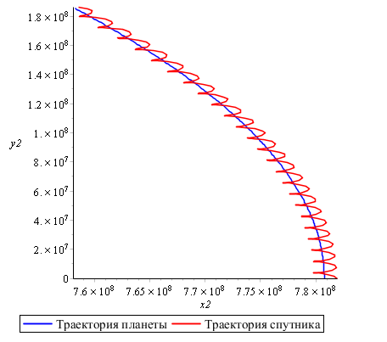

Рисунок 1. Траектория движения спутника вокруг движущейся планеты

**Задача 2**

Для описания движения космического корабля воспользуемся уравнением Мещерского в классическом виде:

$$m\frac{d\vec{v}}{dt}=-\vec{u}\frac{dm}{dt}+\sum{\vec{F}}, (2.1)$$

где $\vec{v}$– скорость ракеты, $\vec{u}$– скорость истечения продуктов сгорания в пустоте.

Возьмем $λ=\frac{m_{к}}{M_{общая}}=0,0001$, где $m_{к}$– масса конструкции ракеты, а $M_{общая}=m_{к}+m_{т}+M_{0}$– общая масса ракеты, $m_{т}$– масса топлива, $M_{0}$– масса полезной нагрузки. Тогда масса ракеты вычисляется по формуле:

$$m\left(t\right)=\left\{\begin{aligned}\frac{M_{0}+m_{т}}{1-λ}-\frac{m_{т}}{T}t, t<T, \\ M_{0}, t≥T.\end{aligned}\right. (2.2)$$

Получим систему обыкновенных дифференциальных уравнений

$$\left\{\begin{aligned}m\left(t\right)\frac{dv_{x}\left(t\right)}{dt}=-u\frac{v_{x}\left(t\right)}{v\left(t\right)}\frac{dm\left(t\right)}{dt}-F_{c}\frac{x\left(t\right)}{r_{с}\left(t\right)}- \\ -F_{ю}\frac{\left(x\left(t\right)-x_{ю}\left(t\right)\right)}{r_{ю}\left(t\right)}-F_{г}\frac{\left(x\left(t\right)-x_{г}\left(t\right)\right)}{r_{г}\left(t\right)}, \\ m\left(t\right)\frac{dv_{y}\left(t\right)}{dt}=-u\frac{v_{y}\left(t\right)}{v\left(t\right)}\frac{dm\left(t\right)}{dt}-F_{c}\frac{y\left(t\right)}{r_{с}\left(t\right)}- \\ -F_{ю}\frac{\left(y\left(t\right)-y_{ю}\left(t\right)\right)}{r_{ю}\left(t\right)}-F_{г}\frac{\left(y\left(t\right)-y_{г}\left(t\right)\right)}{r_{г}\left(t\right)},\end{aligned} (2.3)\right.$$

где $r_{с}=\sqrt{{\left(x\left(t\right)\right)}^{2}+{\left(y\left(t\right)\right)}^{2}}, r_{ю}=\sqrt{{\left(x\left(t\right)-x_{ю}\left(t\right)\right)}^{2}+{\left(y\left(t\right)-y_{ю}\left(t\right)\right)}^{2}}, r_{г}=\sqrt{{\left(x\left(t\right)-x_{г}\left(t\right)\right)}^{2}+{\left(y\left(t\right)-y_{г}\left(t\right)\right)}^{2}},$

$$F_{с}=G\frac{m(t)M_{с}}{r_{с}^{2}}, F_{ю}=G\frac{m(t)M_{ю}}{r_{ю}^{2}}, F_{г}=G\frac{m(t)M_{г}}{r_{г}^{2}},$$

$x\left(t\right), y\left(t\right)$– координаты ракеты.

**Решение системы**

Начальные условия для системы (2.3) будут иметь вид

$$\left\{\begin{aligned}{\left.x\right|}_{t=0}=R_{12}+R_{1}-h, \\ {\left.y\right|}_{t=0}=0, \\ {\left.v_{x}\right|}_{t=0}=0, \\ {\left.v_{y}\right|}_{t=0}=V_{3}+V_{1к},\end{aligned}\right. (2.4)$$

где $V_{1к}=\sqrt{\frac{GM_{2}}{R_{2}+H}}$– первая космическая скорость.

Для решения задачи (2.3)-(2.4) был использован программный пакет Maple (код представлен в Приложении Б) c применением метода Рунге-Кутта-Фельберга 4-5-ого порядка. На Рис. 2 представлены траектории движения спутника и ракеты до момента попадания полезного груза на спутник. По результатам расчетов было получено, что необходимое количество топлива для доставки полезного груза на спутник составляет 16.1345*103 кг. Расстояние между ракетой и спутником равно 2628.4636 км, а радиус спутника – 2634 км. Время полета составляет 4.8415 земных дней.

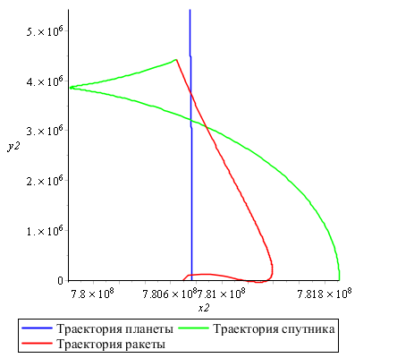

Рисунок 2. Траектория движения ракеты к спутнику

Были получены следующие результаты:

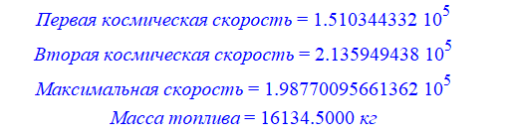Рисунок 3. Результаты вычислений

**Заключение**

В ходе данной лабораторной работы были построены траектории движения планеты, спутника и ракеты, которая запускалась с планеты. Отношение массы конструкции к общей массе ракеты было взято равное 0,0001. Было получено, что в момент выпуска всего топлива скорость ракеты была больше первой, но меньше второй космической. Траектория движения ракеты – эллиптическая. Минимальное расстояние составило 2628.464 км, которое было достигнуто за 4.841 земных дней. Таким образом, полезный груз был успешно доставлен.

**Приложение А. Листинг решения задачи 1 в математическом пакете Maple**

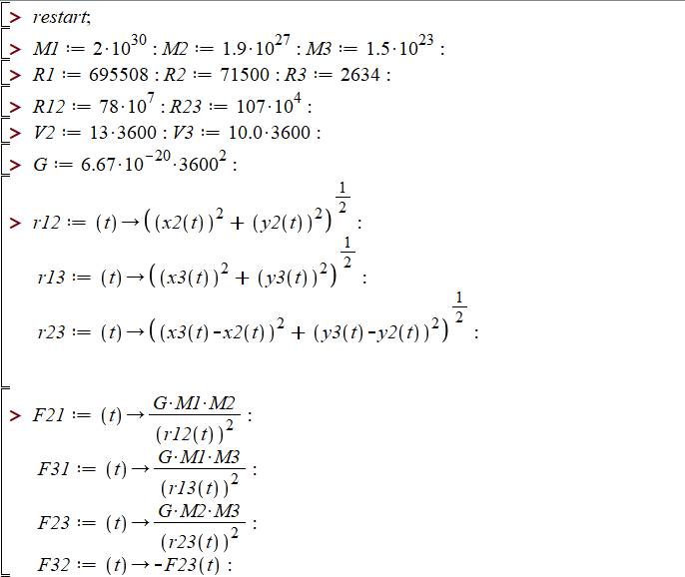

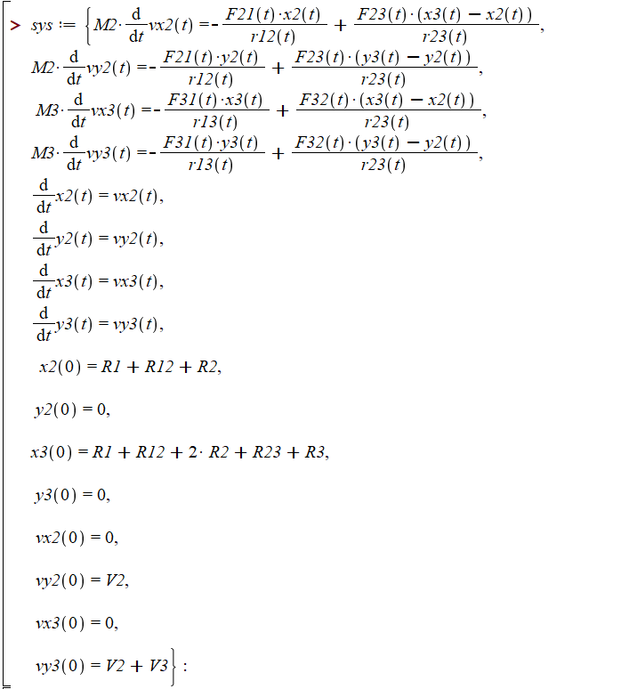

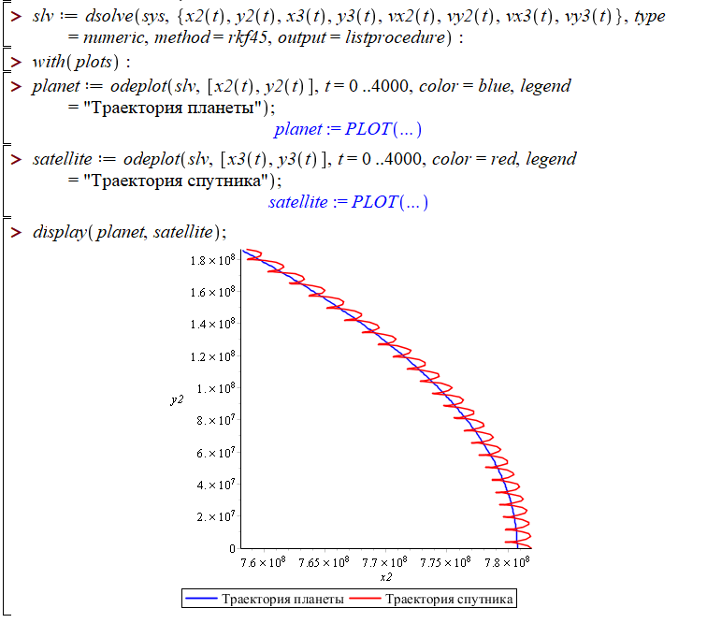

**Приложение Б. Листинг решения задачи 2 в математическом пакете Maple**

